ESCOLA MUNICIPAL DE EDUCAÇÃO BÁSICA ALFREDO GOMES.
DIRETORA: IVÂNIA NORA.
ASSESSORA PEDAGÓGICA: SIMONE ANDRÉA CARL.
ASSESSORA TÉCNICA ADM.: TANIA N. DE ÁVILA.
PROFESSORA: ELIANE KARVASKI
ANO 2021 - TURMA 2º ANO VESPERTINO
SEQUÊNCIA DIA 21 AO DIA 25 DE JUNHO DE 2021.(18ºSEQ.)
TEL.ESCOLA:3525-6555 TEL.PROFº ELIANE:99202-6938

ALUNO(A):___________________________________________________________________
LEIA A FÁBULA:
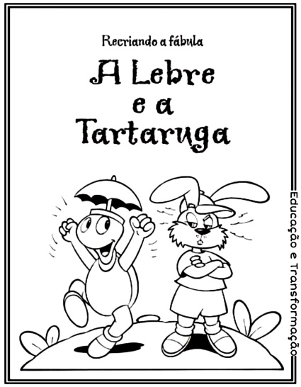
UM DIA A LEBRE ENCONTROU A TARTARUGA E APOSTARAM UMA CORRIDA.

— MUITO BEM - RESPONDEU A TARTARUGA SORRINDO.
— APESAR DE SERES TÃO VELOZ COMO O VENTO, VOU GANHAR-TE NUMA CORRIDA.

A LEBRE, PENSANDO QUE TAL ERA IMPOSSÍVEL, ACEITOU O DESAFIO.
NO DIA COMBINADO, ENCONTRARAM- SE E PARTIRAM JUNTAS. A TARTARUGA COMEÇOU A ANDAR NO SEU PASSO LENTO E MIUDINHO, NUNCA PARANDO PELO CAMINHO.
A LEBRE LARGOU VELOZ, MAS ALGUM TEMPO DEPOIS DEITOU-SE À BEIRA DO CAMINHO E ADORMECEU.
QUANDO ACORDOU, RECOMEÇOU A CORRER O MAIS RAPIDAMENTE QUE PODE. MAS JÁ ERA TARDE... QUANDO CHEGOU À META, VERIFICOU QUE A TARTARUGA TINHA VENCIDO A CORRIDA.
AUTOR:ESOPO

1-ILUSTRE A HISTÓRIA EM UMA FOLHA:
2-LEIA A FAMÍLIA SILÁBICA:
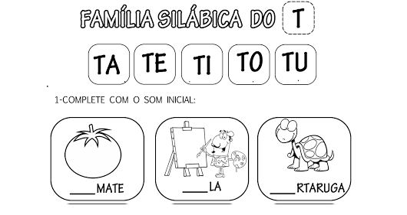

3-ENCONTRE AS LETRAS DA PALAVRA TARTARUGA EM LIVROS, REVISTAS E COLE AQUI:

LETRA INICIAL:__________ AGORA SEPARE EM SÍLABAS:
LETRA FINAL:___________
NÚMERO DE LETRAS:_____________
SÍLABA INICIAL:_________________
SÍLABA FINAL:_________________
NÚMERO DE SÍLABAS:___________
RECORTE PALAVRAS DE REVISTAS, LIVROS COM A LETRA T E COLE AQUI:

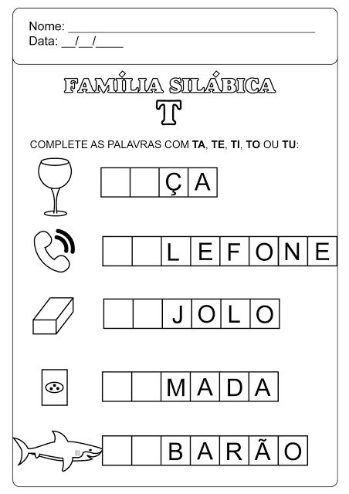
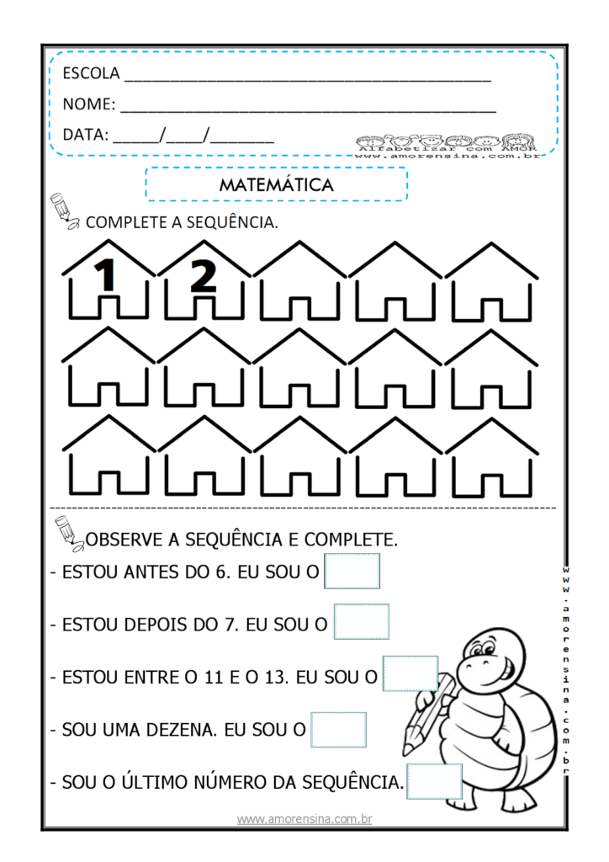
FORME FRASES COM
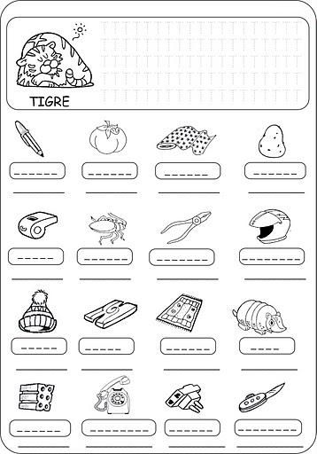
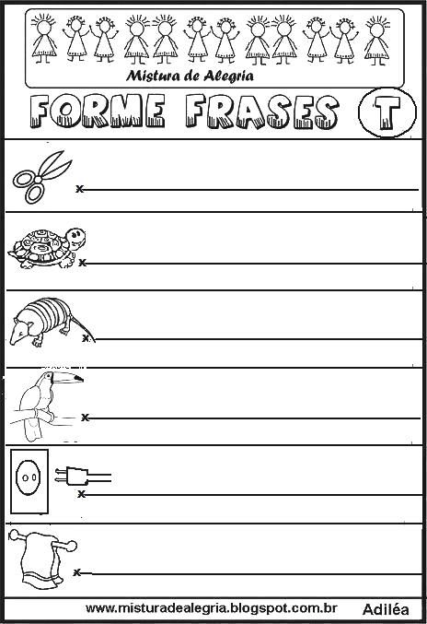
ESCREVA O NOME DAS FIGURAS:

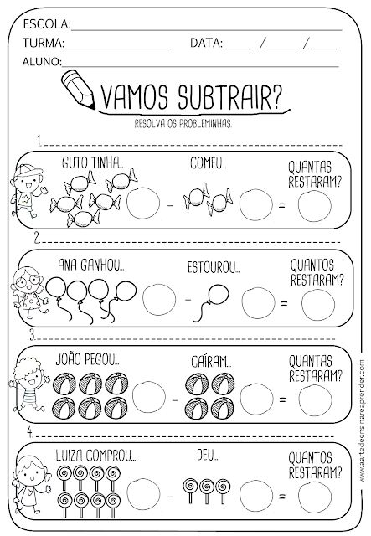
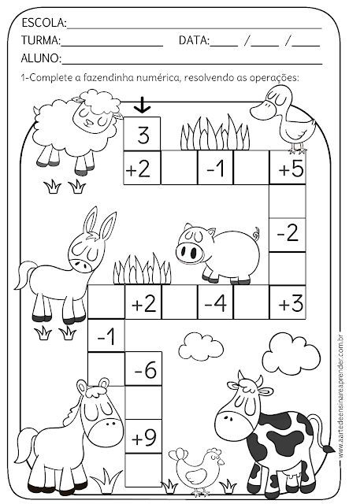

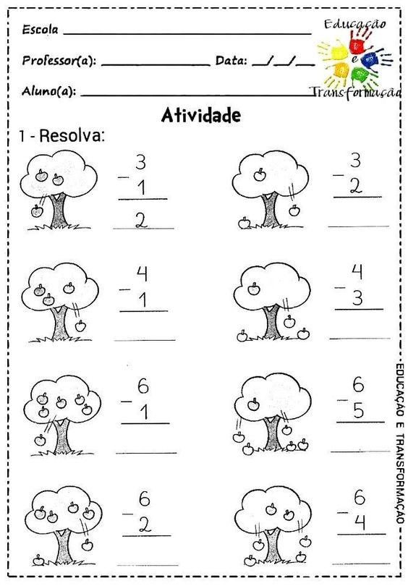

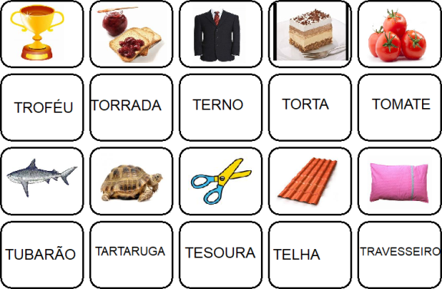
JOGO DA MEMÓRIA: PODE SER COLADO NUM PAPEL MAIS DURO SE TIVER, DEPOIS RECORTE TODAS AS PEÇAS. PARA JOGAR, CONVIDE ALGUÉM DE SUA FAMÍLIA E VIRE TODAS AS PEÇAS COM A PARTE DAS FIGURAS E PALAVRAS PARA BAIXO. PARA MARCAR PONTOS, BASTA ENCONTRAR A FIGURA E O SEU NOME CORRESPONDENTE. SE ERRAR, PASSA A VEZ.BOM JOGO!

AGORA MONTE A SUA HISTÓRIA COM AS FIGURAS ABAIXO:
-PINTAR AS FIGURAS;
-RECORTÁ-LAS;
-COLAR EM OUTRA FOLHA EM ORDEM;
- ESCREVER EMBAIXO DE CADA FIGURA UMA FRASE COM A CENA QUE VOCÊ ESTÁ VENDO:
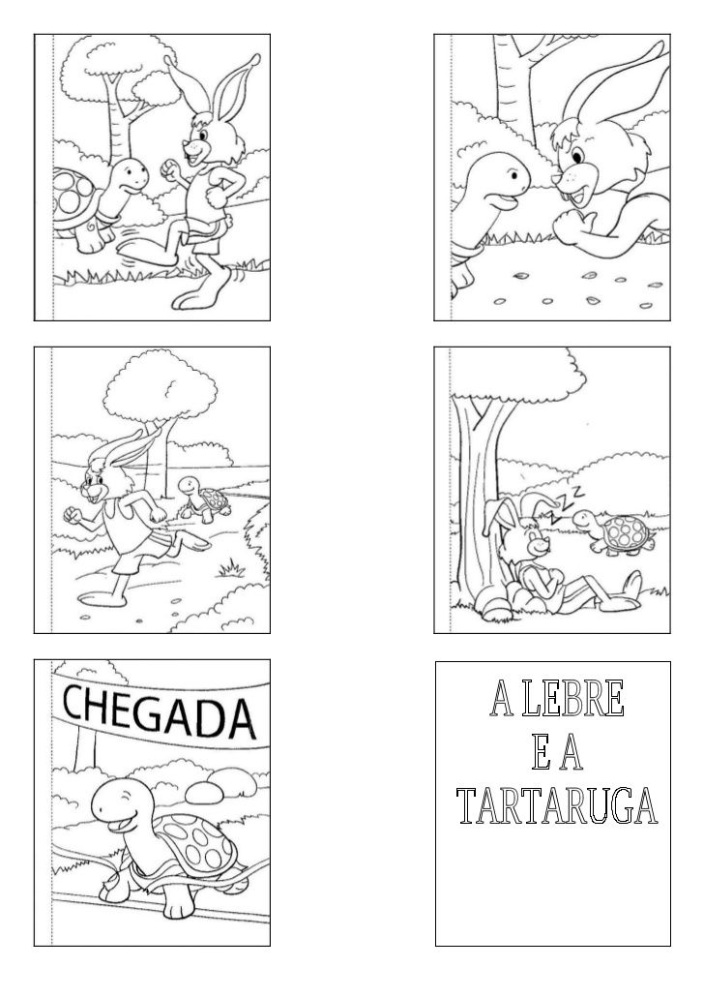
-ESCREVER UM FINAL PARA ESTA HISTÓRIA;

